- Security group
  - Định nghĩa rule cho inbound traffic & outbound traffic đi vào instance (Giống như firewall)

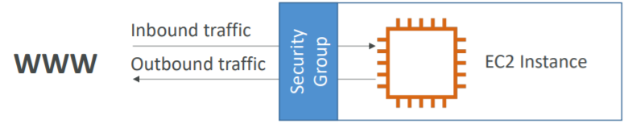

  - Đặc điểm
    - Default security group: block inbound traffic & all outbound traffic
    - Chỉ support allow rules (whitelist), không có blacklist (Dùng NACL để backlist)
    - Có thể attach vào nhiều instance

  - Cấu trúc
    - Truy cập thông qua port
    - Support Ipv4 & Ipv6
    - Điều khiển inbound & outbound của request instance
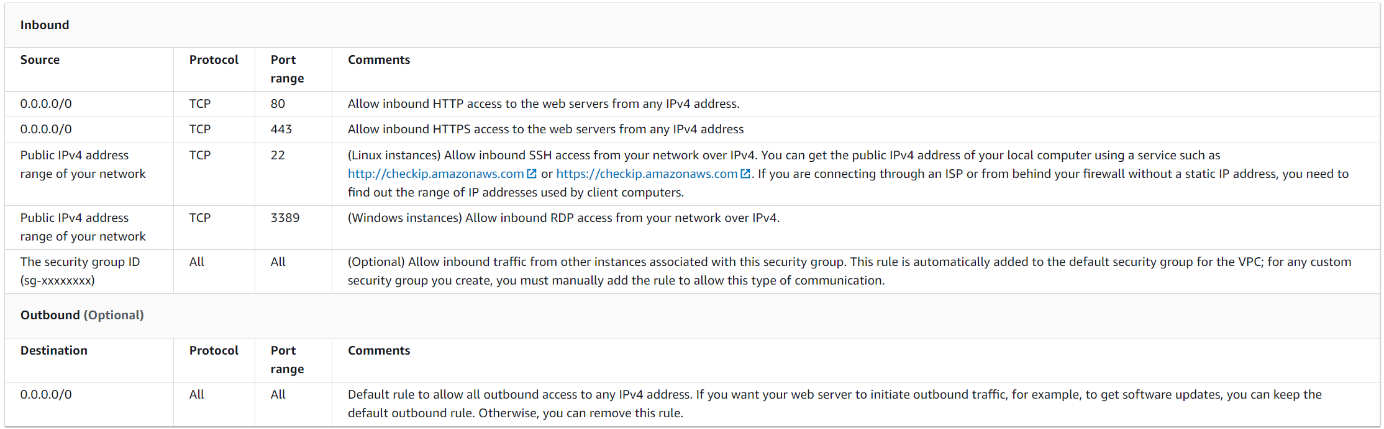
Ipv4
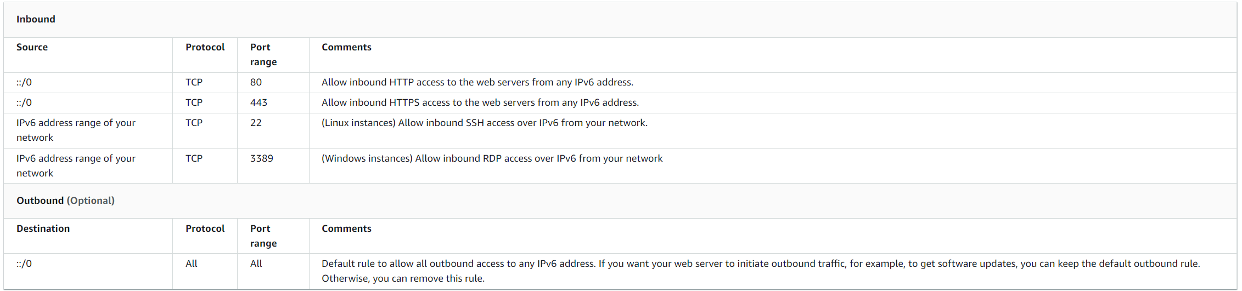
Ipv6
VD:
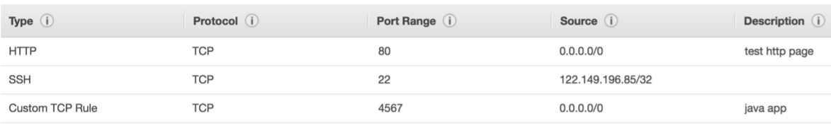
    - Các port hay dùng
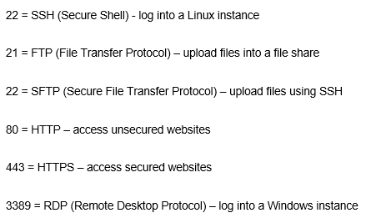
    - Stateful
Khi send request từ instance được cho phép thì response tương ứng cũng cho phép
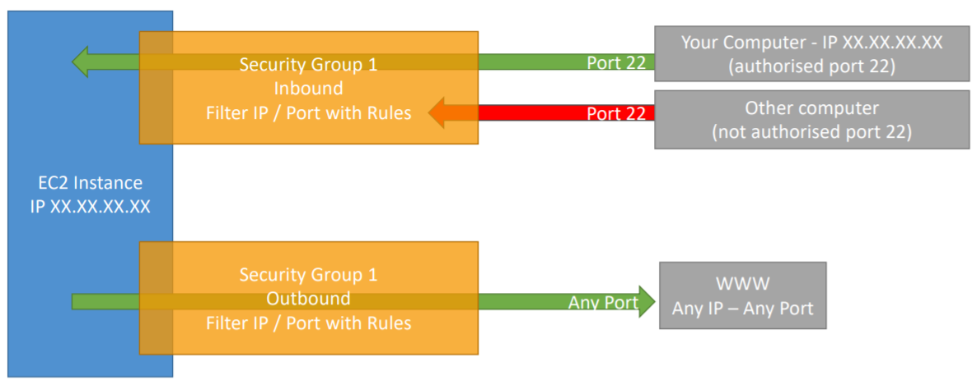

- Demo
  - Remove HTTP & port 80 thì sẽ ko truy cập được website
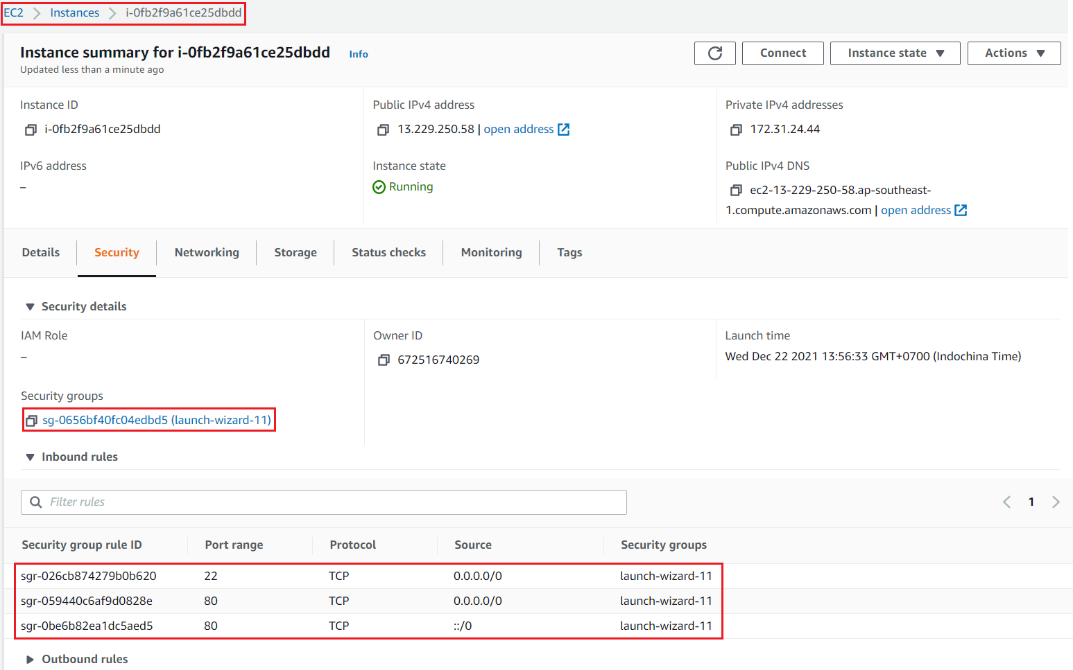 | 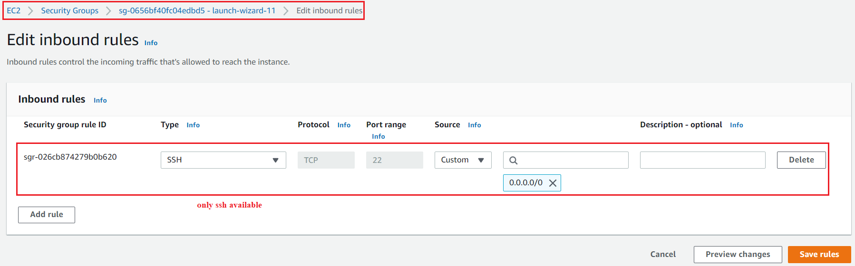
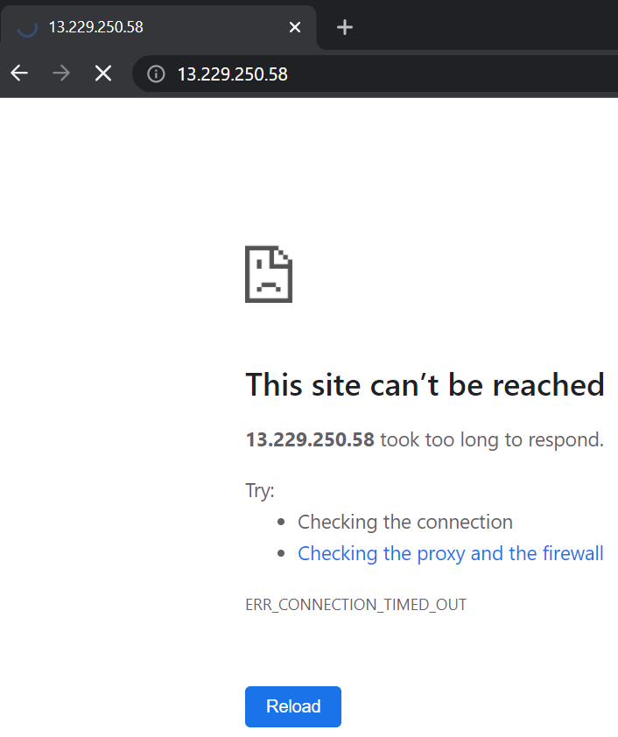
https://docs.aws.amazon.com/vpc/latest/userguide/VPC_SecurityGroups.html#working-with-security-groups

- References
https://docs.aws.amazon.com/vpc/latest/userguide/VPC_Security.html

